**Experiment No.2**

**Aim:** Understanding System Administration: Using root login, Becoming super user, Administrative commands.

**Commands:**

1. **sudo:**

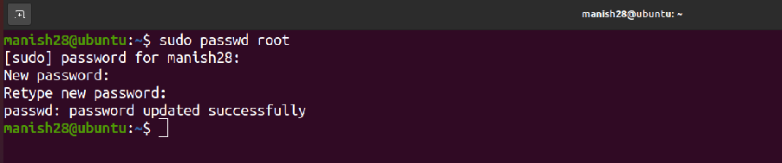

1. **uptime command:**

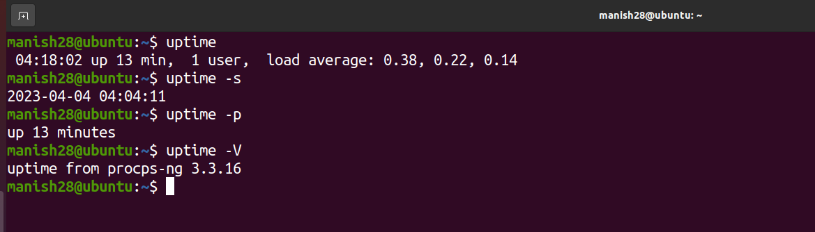

1. **w Command:**

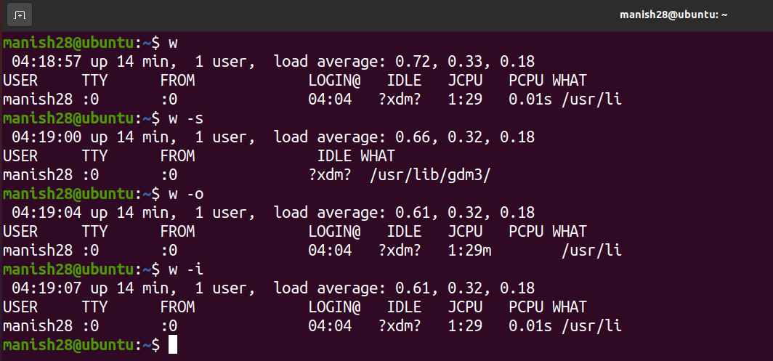

1. **users command:**

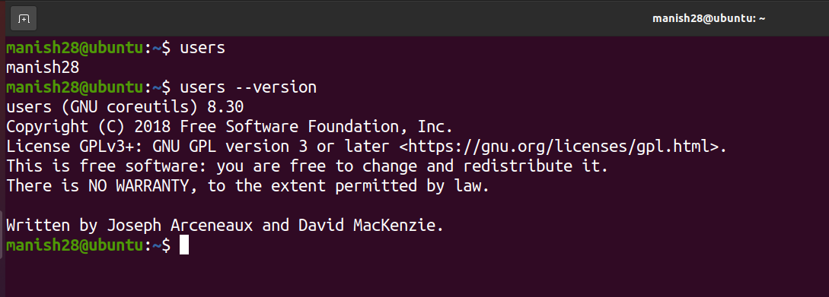

1. **who command:**

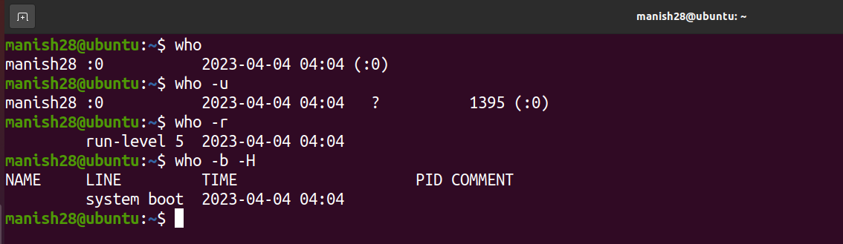

1. **whoami command:**

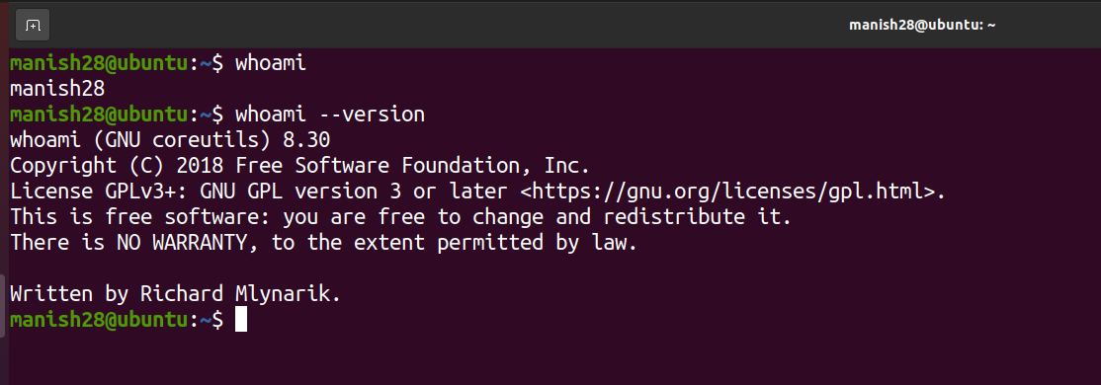

1. **cat command:**

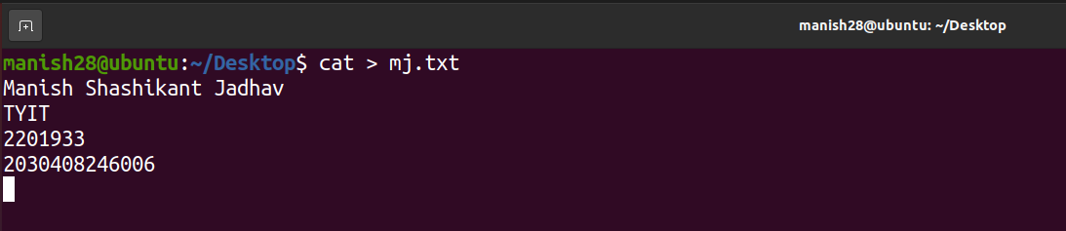

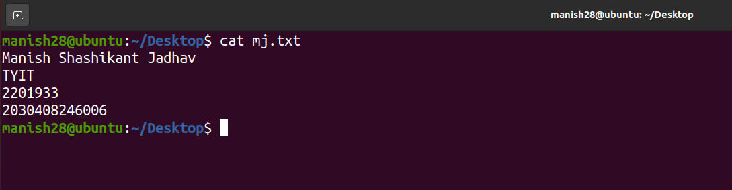

1. **more command:**

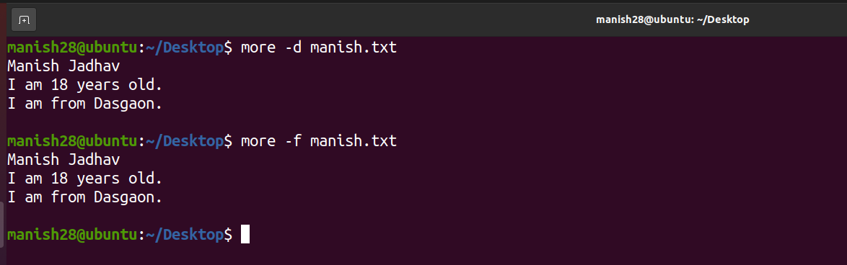

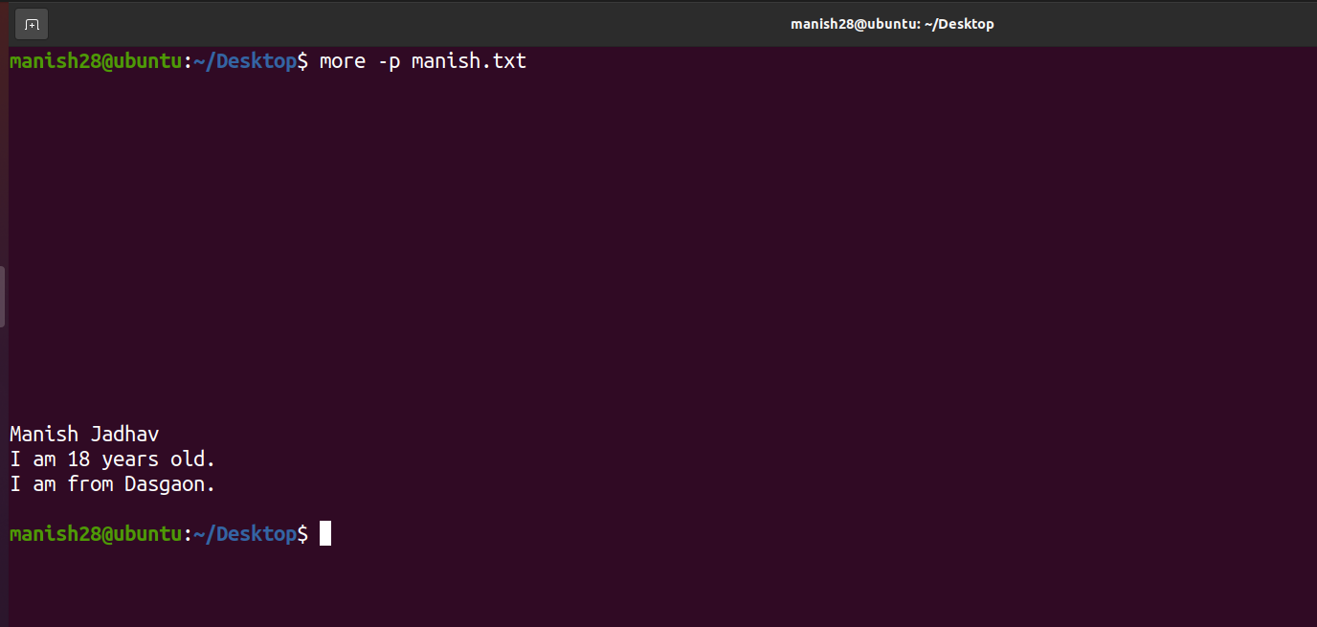

1. **less command:**

* **-i:**

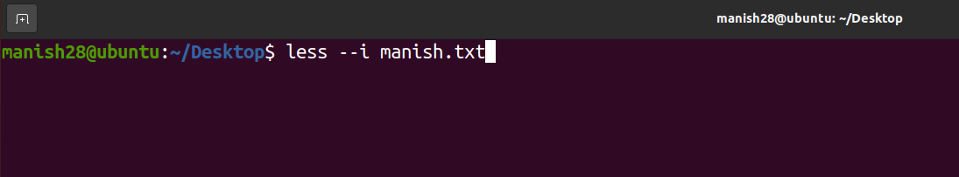

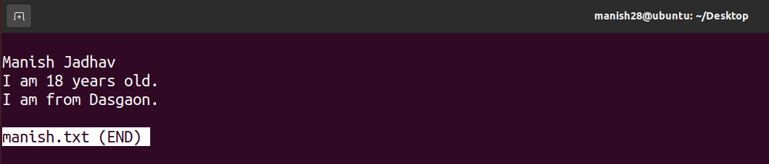

* **-N:**

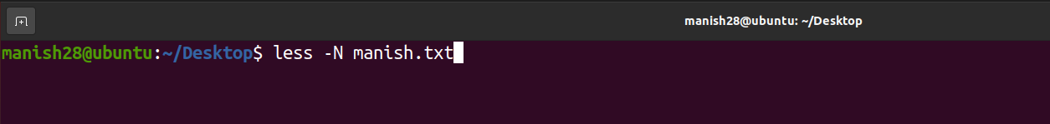

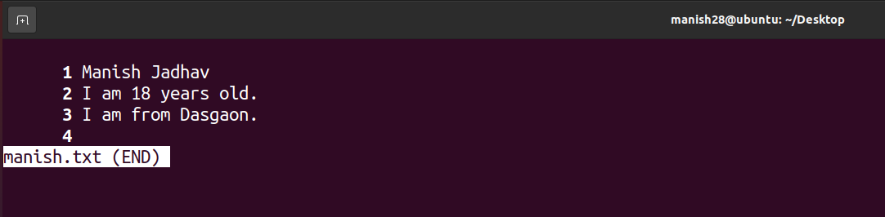

* **-V:**

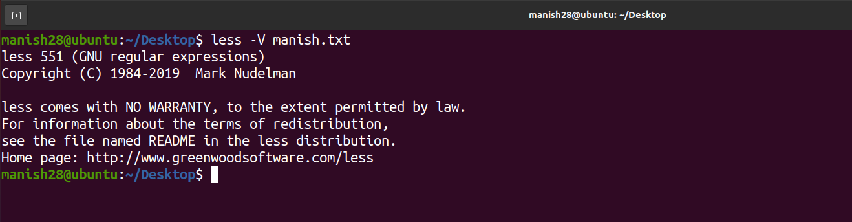

1. **cp command:**

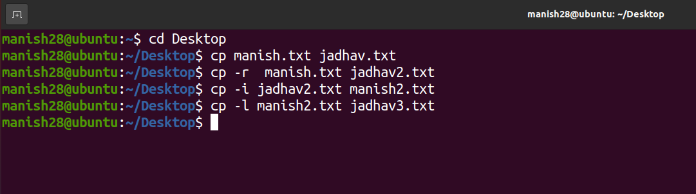

1. **mv command:**

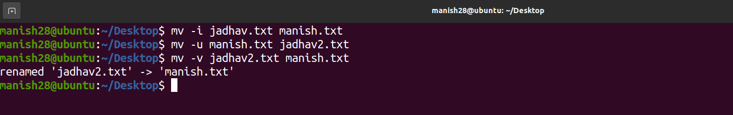

1. **cd command:**

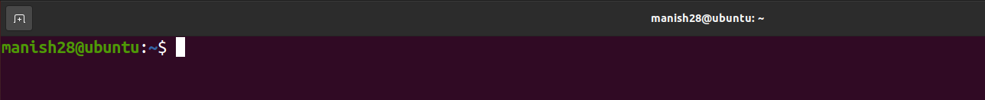

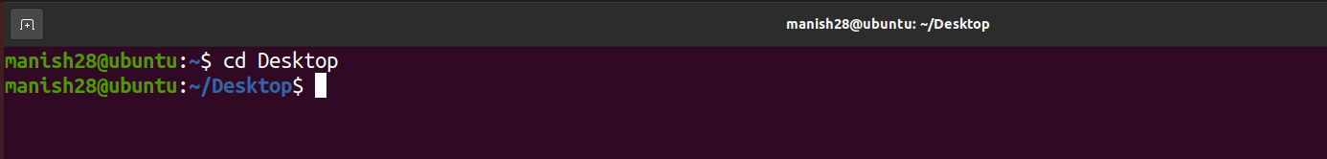

1. **pwd command:**

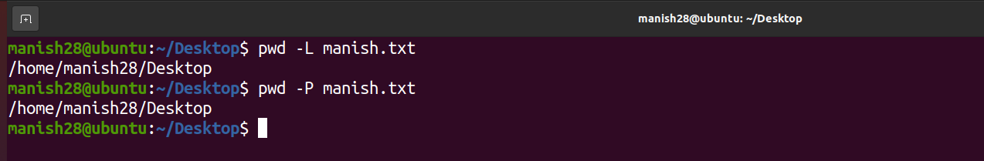

1. **sort command:**

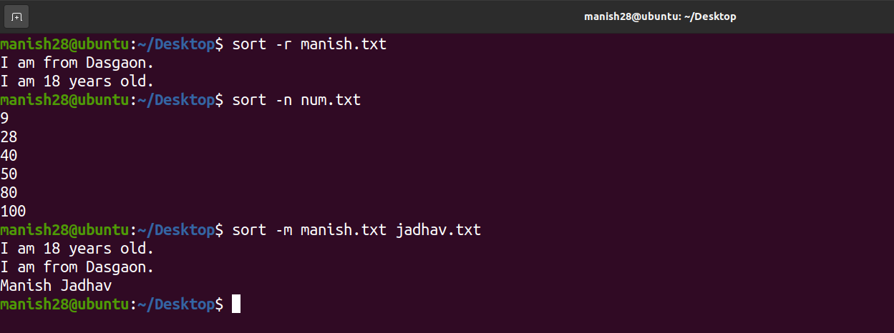

1. **vi command:**

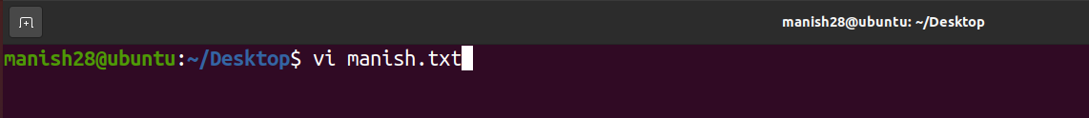

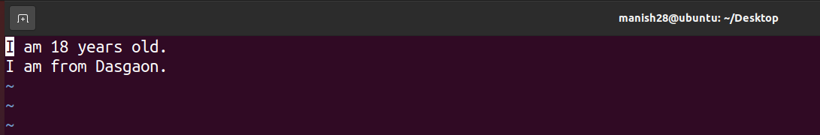

* **insert mode (i):**

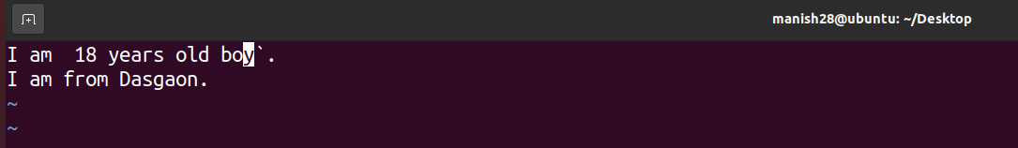

* **undo (u):**

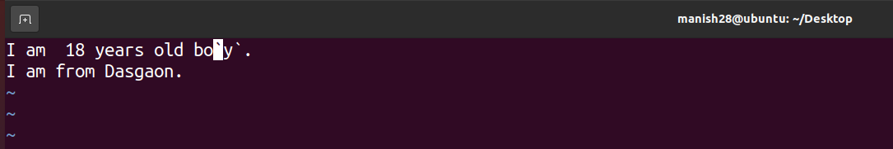

1. **ssh command:**

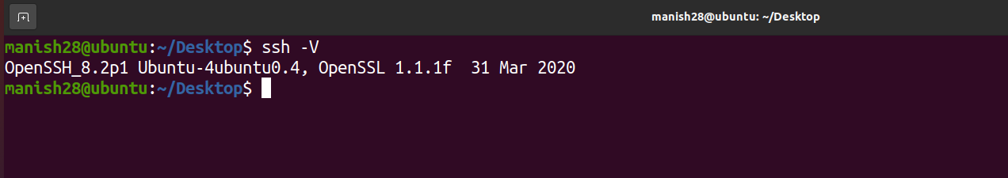

1. **ftp or sftp command:**

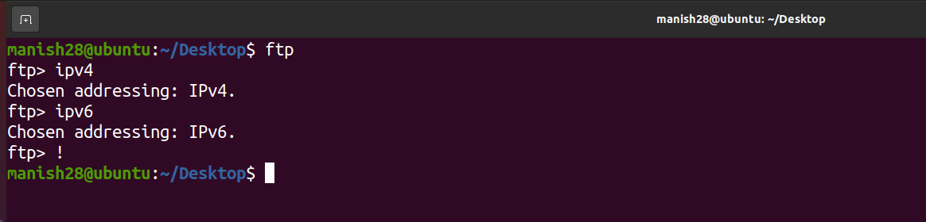

1. **free command:**

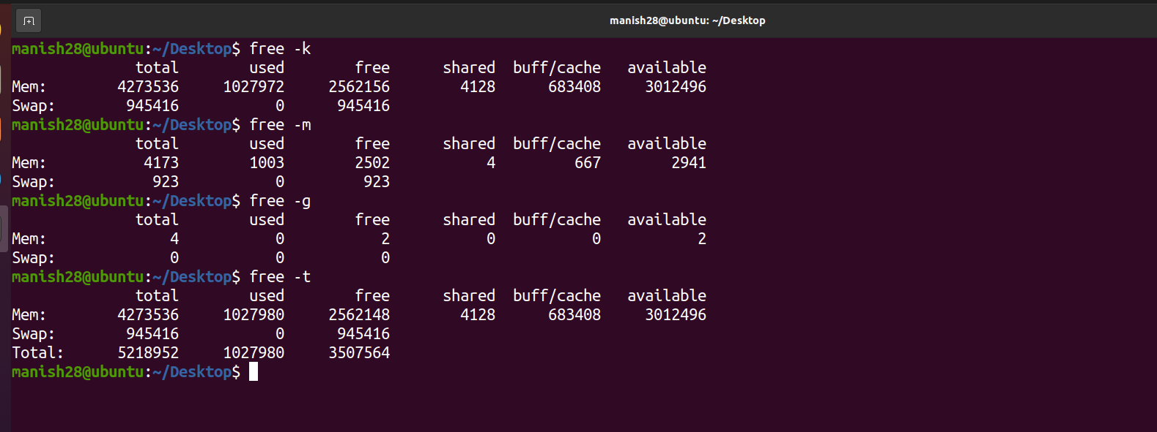

1. **top command:**

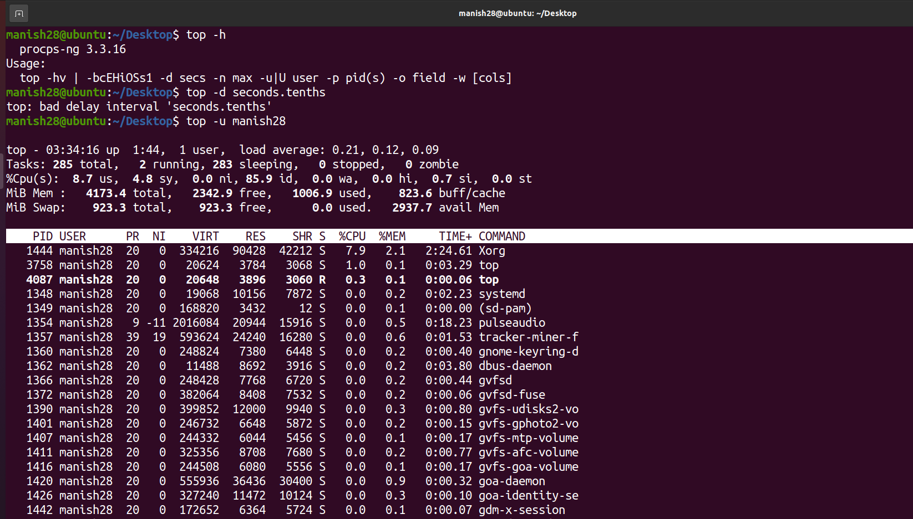

1. **tar command:**

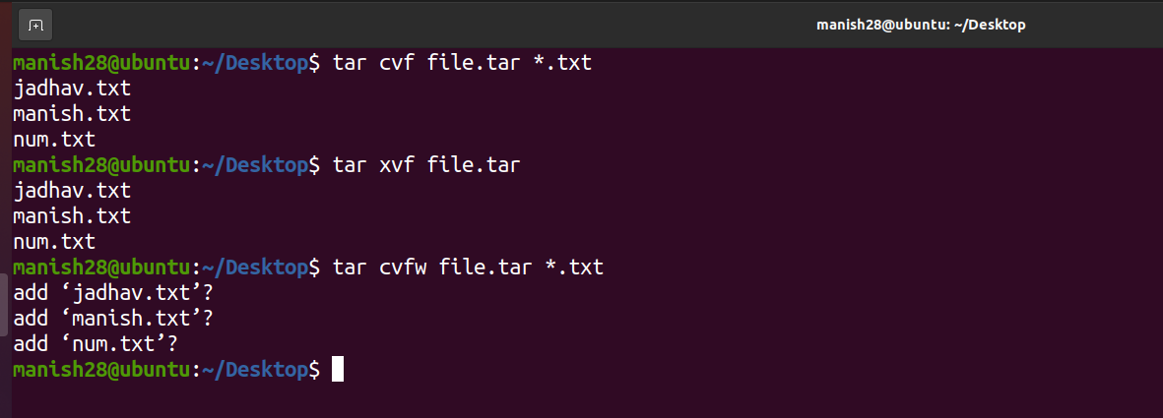

1. **grep command:**

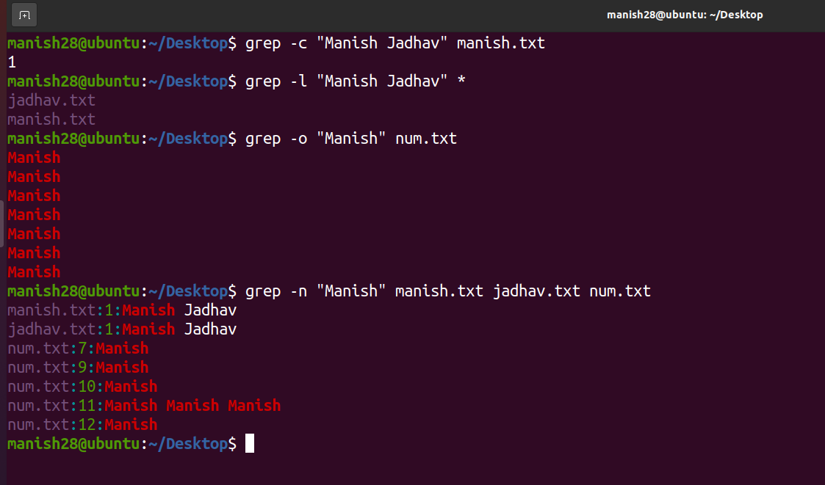

|  |  |  |  |
| --- | --- | --- | --- |
| **Practical Performance**  **(4)** | **Writeup & Oral**  **(4)** | **Attendance**  **(2)** | **Total**  **(10)** |
|  |  |  |  |